X86发生无法恢复的硬件故障之后…

x86发生无法恢复的硬件故障之后，会触发中断通知操作系统，相关的中断类型主要有两个：
- MCE – Machine Check Exception (vector 18)
- NMI – NonMaskable Interrupt (vector 2)
另外还有两个必须提到：
- PCIe AER – Advanced Error Reporting，这是PCIe的新特性，发生故障时可以通过中断报告故障的详细信息，需要硬件、BIOS和driver的支持才行，但现在仍有许多硬件不支持。
- SMI – System Management Interrupt，这是给BIOS/firmware使用的一个特殊中断，这个中断不是直接给OS用的。触发SMI中断以后，系统进入SMM模式-System Management Mode，BIOS/firmware在这种特殊模式下进行电源管理、硬件故障处理等工作。在新的APEI(ACPI Platform Error Interface)标准下，硬件故障触发的中断可以不直接通知OS，而先通过SMI进入BIOS/firmware，让BIOS/firmware可以先行处理硬件故障，视情况再决定是否通知OS继续处理。这种模式称为Firmware First Model，在新的kernel上默认是打开的，可以这样检查：
$ dmesg | grep -i apei
[ 1.020287] GHES: APEI firmware first mode is enabled by WHEA _OSC.
发生无法恢复的硬件故障之后，硬件直接触发中断，而不是kernel或driver通过指令触发的。那么触发的是哪一种类型的中断呢？
- 如果处于Firmware First Model(见上文SMI段落中的解释)
先通过SMI中断进入BIOS/firmware，再由BIOS/firmware决定OS中断的类型–通常都是NMI。
- 如果处于OS Native Model（即Firmware First Model关闭的情况）
  - CPU/memory/chipset的无法恢复的故障通常触发MCE中断；
  - I/O故障可能触发PCIe AER中断，前提是软硬件都支持；
  - 其它硬件故障统统触发NMI中断。
MCE的中断优先级最高，是专为硬件故障诊断而设计的，包含了关于故障的详细信息，有助于定位故障点，它并不能涵盖所有的故障类型，限于 memory, cpu cache 和 system bus。其它常见的故障比如I/O卡通常不触发MCE。
如果软硬件都支持的话，PCIe的故障会触发AER中断，它是专为PCIe硬件故障诊断而设计的，包含了故障的详细信息，方便诊断。但许多硬件尚不支持AER。
除此之外的各种无法恢复的硬件故障统统触发NMI中断。使用NMI的缺点是NMI Status and Control Register仅有的单字节状态无法精确指示故障位置，信息量很小，很难定位故障点，毕竟NMI不是专为处理硬件故障设计的。
与小型机相比，x86的硬件故障处理机制还存在很大的不足：
小型机上发生无法恢复的硬件故障会触发一个单一的中断，只要触发这个中断就可以断定是硬件故障，并且伴随中断提供了充分的故障信息，便于定位故障。不像x86这样有多种中断类型的可能，MCE和AER倒也罢了，最后所有其它类型的硬件故障都归入NMI，而NMI是一个过度使用的公用中断，软件也用、硬件也用，perf profiling也用，watchdog也用，而且NMI本不是专为故障诊断设计的，提供的故障信息量非常少，使得故障定位很难；即使是专门为方便故障诊断而设计的MCE和AER，在实践中定位故障也不容易，除非BIOS遵照规范提供了详尽的硬件槽位信息，这在多数通用机上没有做到，有些专用设备比如磁盘阵列什么的，为了方便售后服务在BIOS/firmware上作了很多工作，这才使得MCE和AER的故障定位容易了些。总的来说，x86的硬件故障处理机制像是打补丁拼凑出来的，缺乏整体性，还有漏洞，而且标准又不是强制性的，各厂商的产品都有差异，使得本来就漏洞百出的机制又打了折扣。Intel x86的RAS只是看上去很美而已。
注：SMI还可以被服务器用于电源管理、监测等功能，比如HPE Proliant Server的BIOS就把SMI用于CPU耗电监测(Processor Power and Utilization Monitoring)和内存故障预警(Memory Pre-Failure Notification)等。
注：我们在讨论“x86发生无法恢复的硬件故障”这个题目的时候，请注意触发中断是在硬件层面上发生的，某个硬件故障直接通过硬件针脚触发中断，并不是kernel或driver通过指令触发中断。虽然kernel和driver也可以通过指令触发NMI或SMI，但那是另一个话题–即“kernel或driver认为有故障而故意触发NMI或SMI”–我们在此不予讨论。
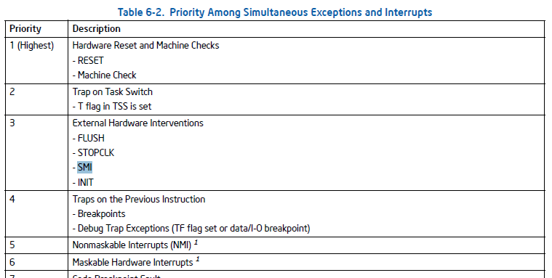x86 CPU的中断优先级

